МЕРУЕРТ ҚАЗБЕКОВА АҚМОЛА ОБЛЫСЫНА ЖҰМЫС САПАРЫМЕН КЕЛДІ

3.01.2018. Жаңа жылдың алғашқы күндері ақжолдық халық қалаулылары үшін қарбалас жұмыспен бастау алды.
Қазақстан Республикасы Парламенті Мәжілісінің депутаты, Парламенттегі ,, Ақ жол,, ҚДП фракциясының мүшесі Меруерт Қазбекова өзінің туған жері - Ақмола облысына жұмыс сапарымен келді.
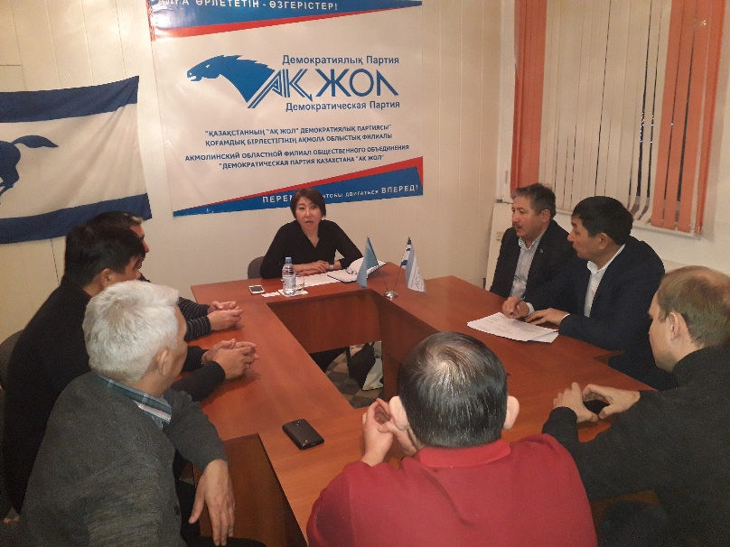
Алдымен ол партияның Ақмола облыстық филиалы ғимаратында активпен кездесті. Онда Парламенттегі қызмет барысы жайлы әңгімеледі. Өздеріңіз білесіздер, ,, Ақ жол,, партиясы жоғарғы заң шығару органындағы ең белсенді фракциялардың бірі саналады. Елдік мәселелерді, оның ішінде қарапайым адамдардың жайы, кәсіпкерлер құқықтары және басқа да толып жатқан жайлар биік мінберден айтылады. Үкіметке депутаттық сауалдар да жиі жолданады.
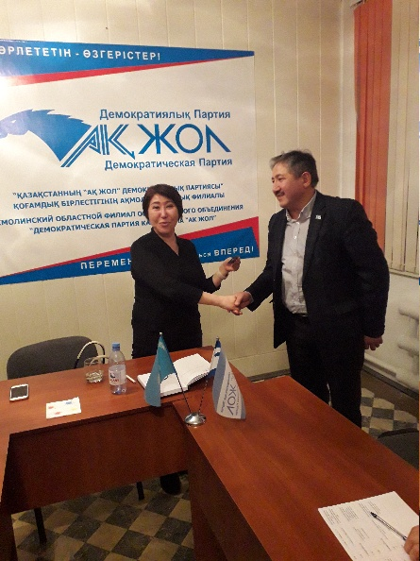
Меруерт Қазбекова өз әріптестеріне аталған бағыттағы жұмыстарды жан-жақты айтып, жергілікті жағдайға да қанықты. Филиал жетекшісі Серік Бейсембаев жыл бойы атқарылған іс-шараларды тілге тиек етті.
Алдағы уақытта жүзеге асырылатын міндеттер де ауызға алынды. Халық қалаулысы Ақмола облысының әр деңгейдегі мәслихаттарындағы депутаттарымен қандай байланыс барын да сұрап білді.
Бүгінде үш ақжолдық депутат өкілетті органда жұмыс атқарады. Көкшетау қалалық мәслихатының депутаты, ,, Сауда Пласт,, құрылыс компаниясының директоры Ғалымжан Копишевтің депутаттық жұмысы турасында хабардар болды. Ол жыл аяғында өз сайлаушылары алдында есеп берді. Жыл бойы өз округіндегі қаншама түйткіл мәселелерді шешті. Осы шарада басқа да мәселелер талқыға салынып, арнайы шешімдер қабылданды.
Одан кейін, депутат партияның облыстық филиалында мүшелікке қабылданған кәсіпкер Дәурен Жарылғасовқа мүшелік куәлікті салтанатты жағдайда табыс етті. Оған елдік мәселелерде бірлесіп жұмыс істеп, ортақ мүддеге үлес қосу жолындағы жұмысына табыс тіледі. Ақжолдықтардың қатарын толықтырған Дәурен Жарылғасов «Жардау» жауапкершілігі шектеулі серіктестігінің директоры болып табылады. Ол өзінің белсенді кескін-келбетімен де көрініп жүрген азамат. Кешегі 1986 жылғы Желтоқсан оқиғасының да қатысушысы. Жүрегі елім деп соғып, енді ақжолдықтармен тізе қосып, мемлекетіміздің өсіп-өркендеуіне үлесін қоспақ. Біз де оған осы ортақ істе тек биіктен көрінуге тілектестік білдірдік.

